「我國IPv6建置發展計畫」因公出國人員報告書 2004 年 11 月 26日

計 畫 編 號 ：
分項計畫/子計畫名稱：總計畫
共  頁  第  頁 | 報告人  姓 名 | TWNIC：曾憲雄董事長、梁欣玫、劉勗君、劉哲文管理師  行政院研考會：陳俊麟副主委、施明德高分、孫百佑科長 | 服務單位及職稱 | IPv6計畫辦公室  行政院研考會 | 附  一  、請  以  ﹁  A  4  ﹂  大  小  紙  張，  橫  式  編  排  。  出國人員有數人者，  依  會議類別或考察項目  ，  彙整提  出報  告。 | 註  二  、請於授權聲明欄簽章，  授權  本中心重製發行公開利用。
共  頁  第  頁 | 出國期間 | 2004 /11/15~11/19 | 出國地點 | 日本東京 |  | 註  二  、請於授權聲明欄簽章，  授權  本中心重製發行公開利用。
共  頁  第  頁 | 出國事由 | 參加日本商用運營環境考察團及2004 Global IP Business Exchange |  |  |  | 註  二  、請於授權聲明欄簽章，  授權  本中心重製發行公開利用。
共  頁  第  頁 | 報告書內容應包含：  一、出國目的  二、考察、訪問過程  三、考察、訪問心得  四、建議意見  五、其他相關事項或資料 |  |  |  |  | 註  二  、請於授權聲明欄簽章，  授權  本中心重製發行公開利用。
共  頁  第  頁 | 授 權  聲 明 欄 | 本出國報告書同意財團法人台灣網路資訊中心有權重製發行供相關研發目的之公開利用。  授權人：陳俊麟、施明德、孫百佑、曾憲雄、梁欣玫、劉勗君、劉哲文  （簽章） |  |  |  | 註  二  、請於授權聲明欄簽章，  授權  本中心重製發行公開利用。

日本商用運營環境考察團
暨
2004 Global IP Business Exchange出國報告

出國目的
連結全國行政機關的GSN（Government Services Network）已決定自明（九十四）年開始，引進下一代IPv6網路規格。為使前置規劃工作更驅完善，計畫辦公室擬與本計畫應用推廣分組 - 台北市電腦商業同業公會籌組「2004 IPv6日本商用運營環境考察團」，連袂邀同GSN主管機關「行政院研考會」與國內ISP與電信業者，一同考察日本IPv6商用運營環境。
此次前往日本東京除參加「Global IP Business Exchange」外，亦安排參觀日本IPv6普及‧高度化促進協議會（IPv6 Promotion Council）與日本第一大民營電信業者NTT Communications、相關設備廠商Hitachi、NEC、與Pioneer等民間組織機構，以瞭解國外創造力發展，吸收外國經驗，做為我國未來推展IPv6之參考。

考察、訪問過程
行程如下：
日期 | 行程
11/15  第一天  （一） | 台北東京  集合於桃園中正機場集合後，搭機至東京Narita機場。
11/16  第二天  （二） | 東京  上午-拜訪廠商- NTT Communication  下午-拜訪廠商- NEC Corporation  晚上-交流晚宴
11/17  第三天  （三） | 東京  上午-拜訪廠商- IPv6 Promotion Council  下午-拜訪廠商- Hitachi, Ltd.  下午-拜訪廠商- Pioneer
11/18  第四天  （四） | 東京  全日參加日本2004 Global IP Business Exchange
11/19  第五天  （五） | 東京台北  小組交流/下午搭機返回台北
參訪團共20位成員，名單如下：
Page | Organization | Name | Title
 | 行政院研考會  Research, Development and Evaluation Commission (RDCE) | 陳俊麟  Chun-Lin Chen | 副主委/榮譽團長  Vice-Chairman  * Honorary Delegation-Chief
 | 臺灣網路資訊中心/我國IPv6建置發展計畫  -Taiwan Network Information Center (TWNIC)  -National IPv6 Deployment & Development Program  -National IPv6 Steering Committee (IPv6 S.C.) | 曾憲雄  Shian-Shyong Tseng | 董事長/計畫主持人/團長  Chairman of Board  Principal Investigator  * Delegation-Chief
 | NICI IPv6工作小組研究發展分組/ 清華大學  -Ching Hwa University  -R&D Division of IPv6 S.C. | 黃能富  Nen-Fu Huang | 召集人/教授/副團長  Professor  Division-Chair  * Deputy Delegation-Chief
行政院研考會
 | 行政院研考會(RDEC) | 施明德  Ming-der Shih | 高級分析師  Senior Analyst
 | 行政院研考會資訊管理處  (Information Management Office, RDEC) | 孫百佑  Pai-yu Sun | 科長  Section-Chief
我國IPv6建置發展計畫
 | NICI IPv6工作小組研究發展分組/中央大學  -National Central University  -R&D Division of IPv6 S.C. | 薛義誠  I-Cheng Hsueh | 總統府科技諮詢委員/教授  Professor  Member of Presidential Science and Technology Advisory Council
 | NICI IPv6工作小組研究發展分組/元智大學  -Yuan Ze University  -R&D Division of IPv6 S.C. | 曾淑芬  Shu-Fen Tseng | 副教授  Associate Professor
 | NICI IPv6工作小組研究發展分組/東華大學  -National Dong Hwa University  -R&D Division of IPv6 S.C. | 陳偉銘  Wei-Ming Chen | 助理教授  Assistant Professor
12 | NICI IPv6工作小組應用推廣分項/台北市電腦公會  -Taipei Computer Association (TCA) | 翁秋平  Daniel Ongg | 顧問  Consultant
 | NICI IPv6工作小組應用推廣分項/台北市電腦公會  -Taipei Computer Association (TCA)  -Promotion & Application Division of IPv6 S.C. | 林智清  Mike Lin | 顧問  Consultant
 | NICI IPv6工作小組應用推廣分項/台北市電腦公會  -Taipei Computer Association (TCA)  -IPOX Project | 李金璇  Chin-Hsuan Lee | 研究助理  Assistant Researcher
5 | NICI IPv6計畫辦公室/ 臺灣網路資訊中心  -NICI IPv6 Project Office | 梁欣玫  Amy Liang | 專案經理  Project Manager
 | NICI IPv6計畫辦公室/ 臺灣網路資訊中心  -TWNIC  -NICI IPv6 Project Office | 劉勗君  Hsu-Chun Liu | 財務管理師  Finance Manager
 | NICI IPv6計畫辦公室/ 臺灣網路資訊中心  -TWNIC  -NICI IPv6 Project Office | 劉哲文  Jeremy Liu | 公共關係管理師  PR Manager
業者
13 | 中華電信數據通信分公司  Hinet, Network Department | 康崇原  Chung-Yuang Kang | 副處長  Deputy Managing Director
 | 中華電信數據通信分公司  Hinet, Network Department | 蔡憲昌  Shiann-Chang Tsai | 科長  Section-Chief
 | 中華電信數據通信分公司  Hinet, Network Department | 林永泰  Yung-Tai Lin | 專員  Technical Assistant
16 | 統一資訊  PIC | 韓治民  Chih-Ming Han | 部經理  Manager
 | 統一資訊  PIC | 黃信忠  Hsin-Chung Huang | 專案經理  Project Manager
17 | 華電聯網  Hwacom | 楊祈煌  Alex Yang | 協理  Assistant Manager

圖1為拜訪團於日本IPv6 Promotion Council附近東京皇居全體留影，圖2則為本次代表團榮譽團長與團長合影。

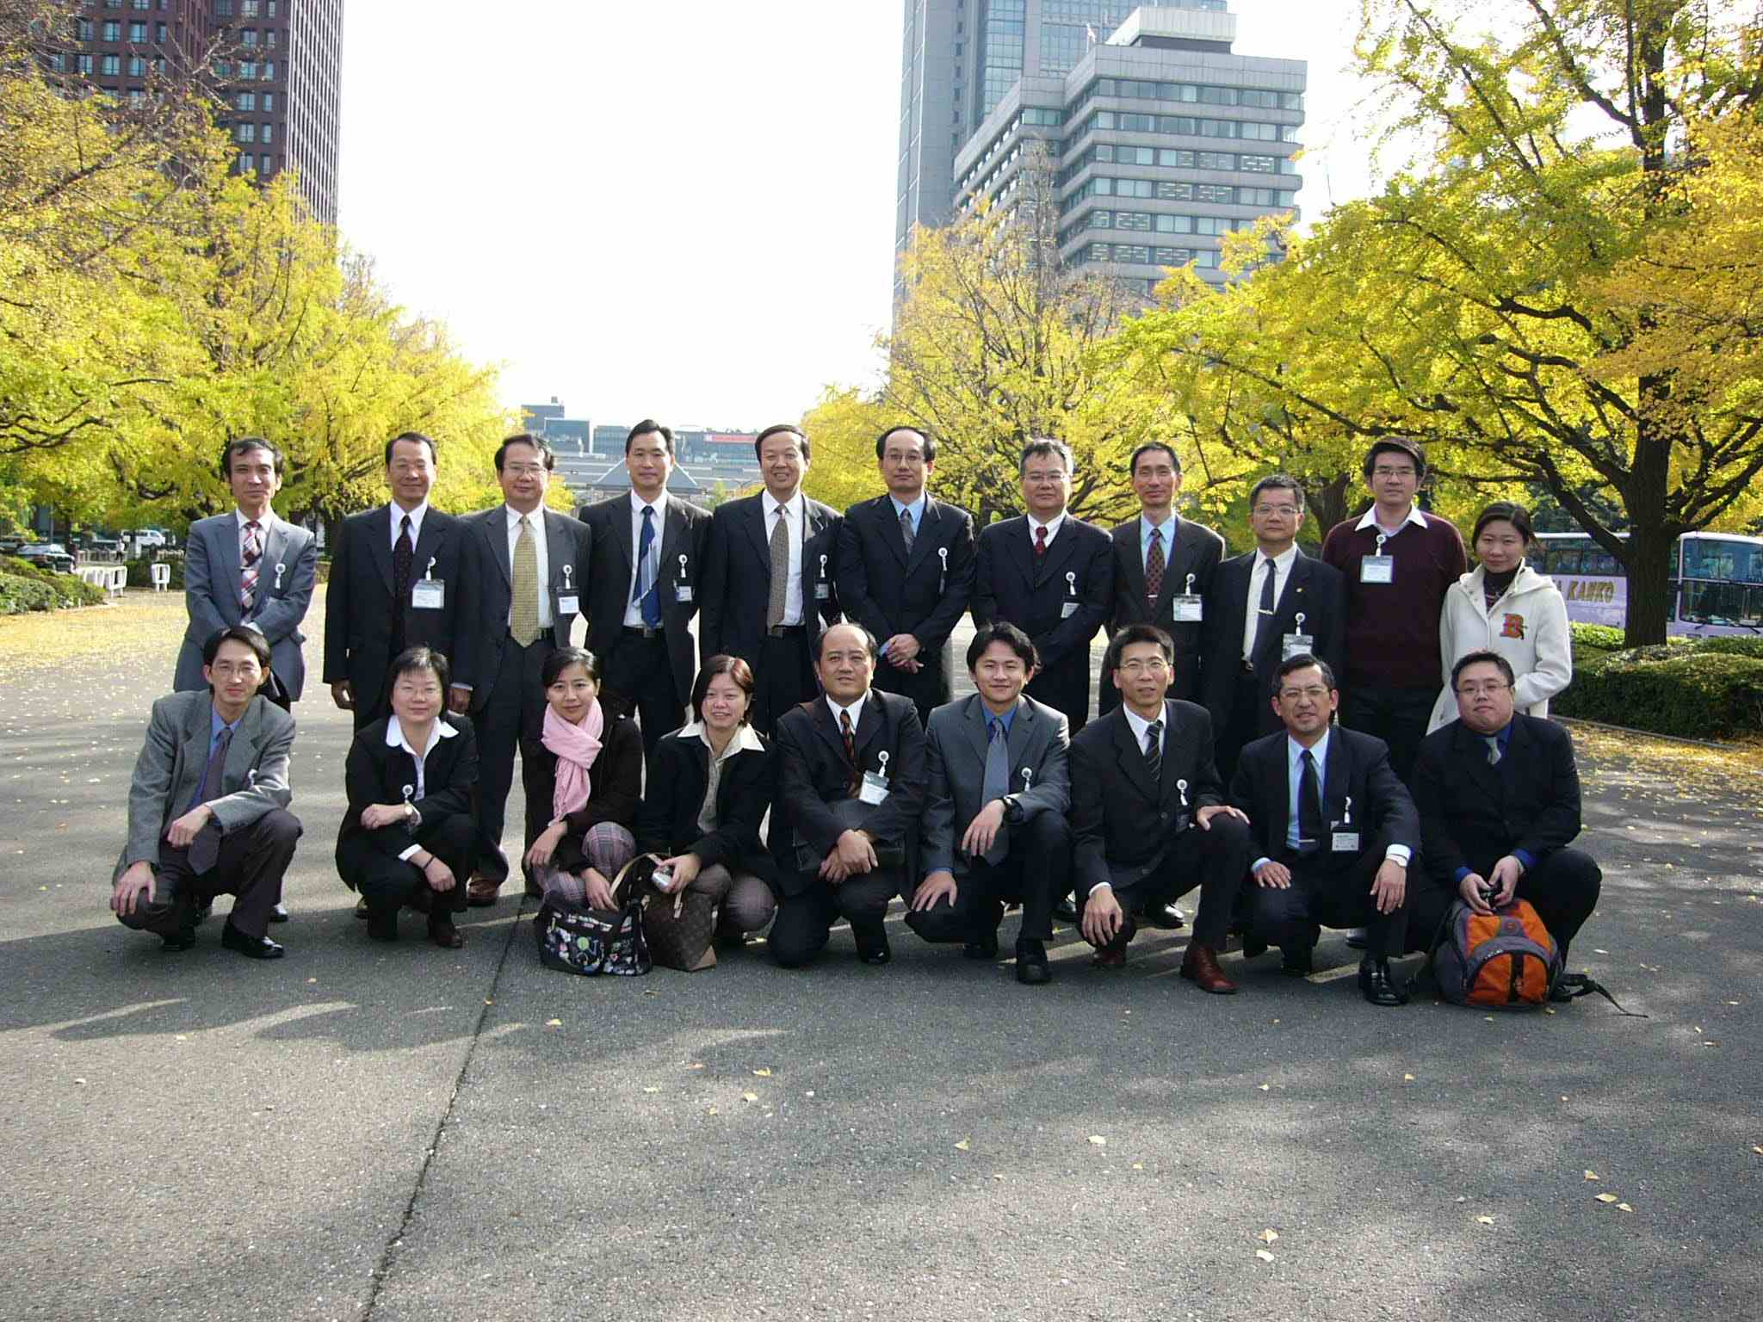  圖1 IPv6日本參訪團成員合照 | 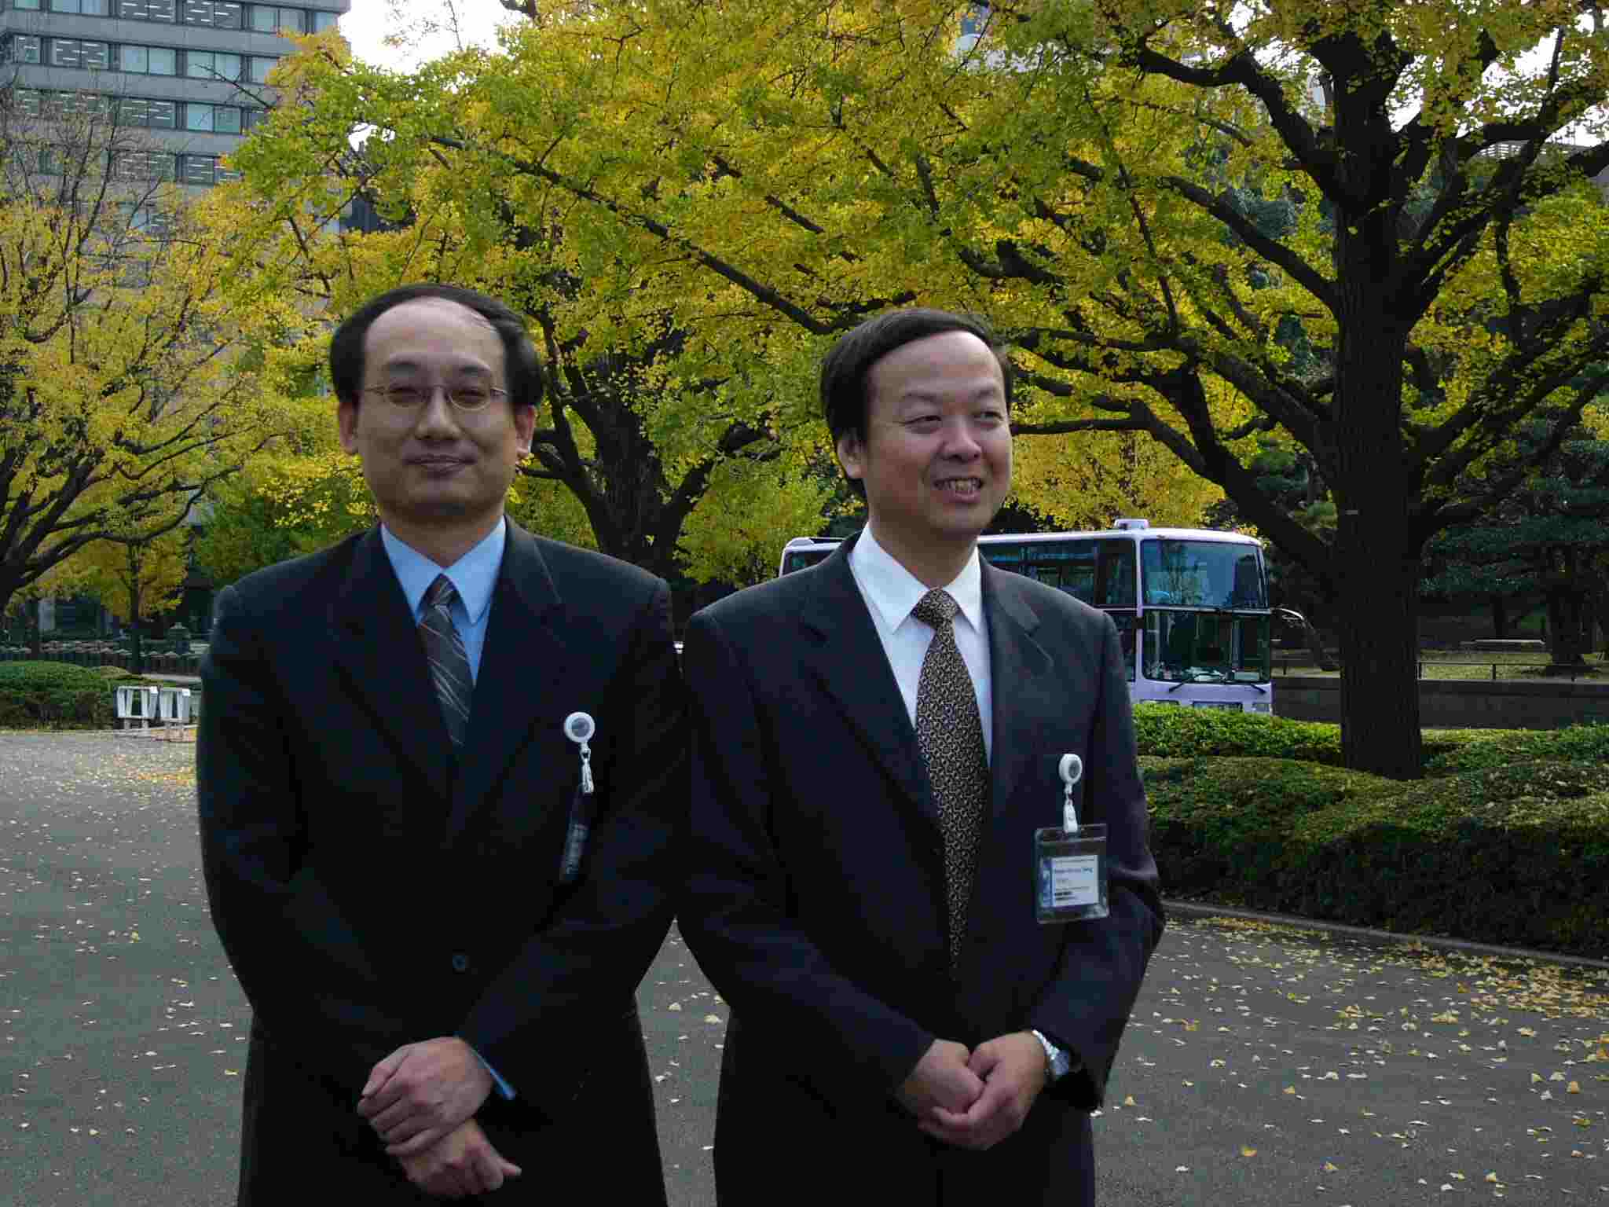  圖2 IPv6參訪團榮譽團長與團長合影

考察、訪問心得
本次為期五日的參訪活動，除了安排拜訪日本最大民營電信業者NTT Communications、著名設備廠商如Hitachi、NET、Pioneer，與日本IPv6普及‧高度化促進協議會，以瞭解日本產業、商業與政府單位在IPv6研究發展與應用推廣上的進度外，也就明年預計導入的行政院研考會IPv6導入計畫（GSNv6 Initiative），與各拜訪單位分享目前的規劃並進行交流討論。以下為與各拜訪單位的參訪記錄：

（一）、日本NTT（NTT Communications）
NTT公司的與會代表為第三網路部門的資深經理齊藤康己博士與IP部門的江版慎一經理。齊藤博士首先介紹目前NTT Communications IPv6相關產品服務的開發情形。他表示目前NTT所有的backbone已經upgrade成dual-stack ，亦即IPv4/IPv6雙協定環境。並早在2001年NTT就已開始提供商用IPv6服務，在2003年提供dual stack IPv4/IPv6 網路服務。目前已有約500人申請使用NTT所提供的IPv6/v4 ADSL service with plug & play function 服務。
此外，NTT此次也慎重介紹了特別針對IPv6應用服務所開發的新商業模式 – m2m-x 平台。這個平台架構充分運用了IPv6的點對點特點 (machine to machine)，真正達成everything, anywhere, anytime的遠景。齊藤博士表示，傳統的IPv4架構可比喻為單向溝通模式（1 way communication），而IPv6則可被視為是雙向高溝通模式（2 way communications），也可以達到安全性上的標準（secure transmission）。目前在這個平台架構下，NTT已開始與許多設備廠商一同合作開發整套的商品服務。包括在本次拜訪行程中的NEC與Pioneer均為NTT的合作廠商之一。

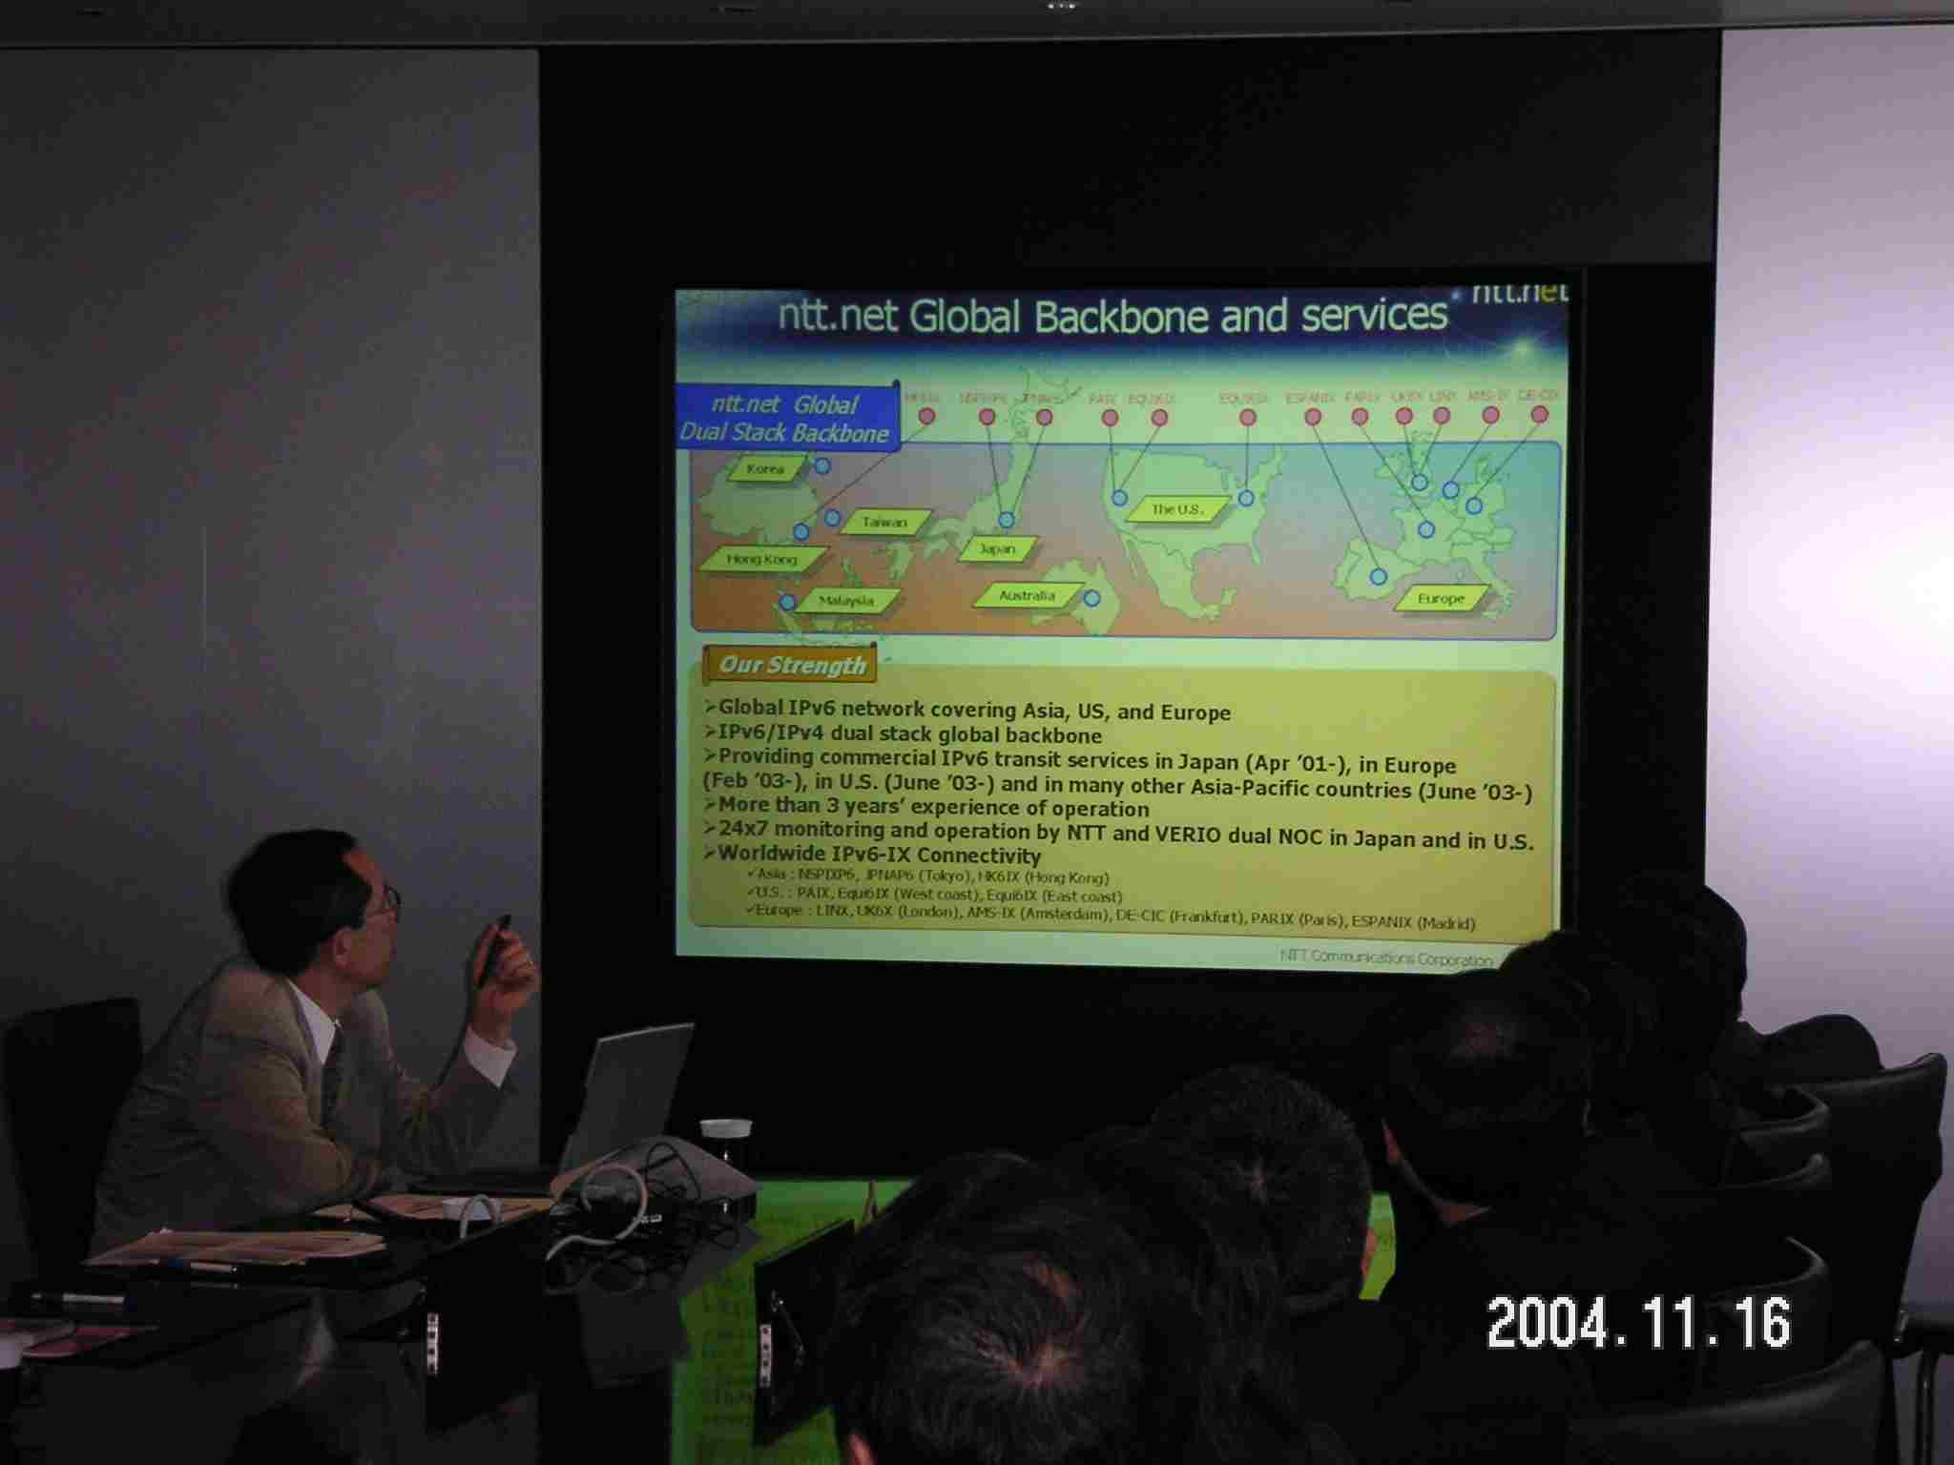  圖3 NTT簡報 | 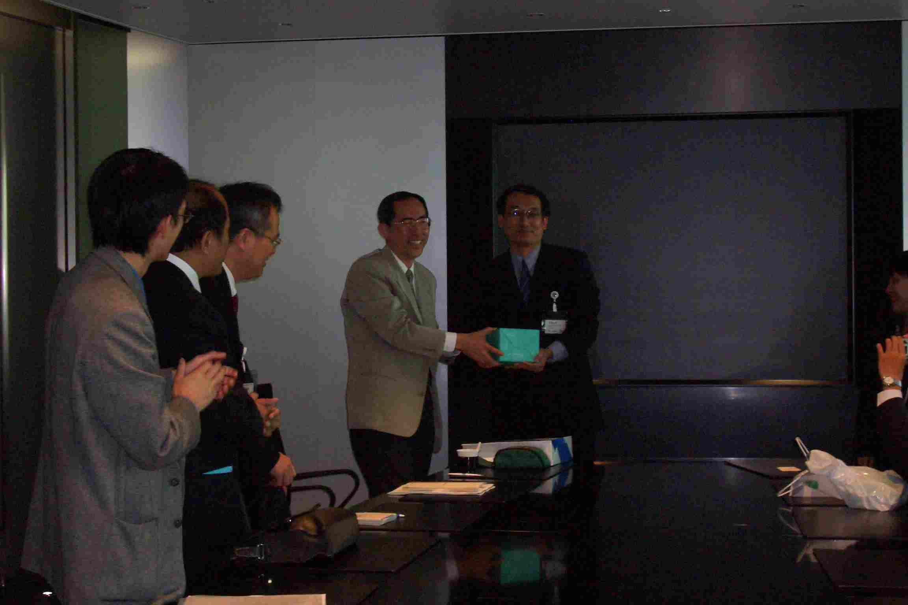  圖4 我方副團長與NTT代表合影

（二）、NEC
NEC在IPv6的產品發展史上，可說是從作IPv6 路由器（Router）開始，截至目前(2004/11/15)為止，NEC所發表的IPv6相關路由產品已獲得7項Ready Logo的肯定。目前NEC將會把產品開發重點放在total solution相關產品的發表。
負責接待我方代表團的今井惠一經理由於在IPv6的領域耕耘了一段時間，因此在IPv6的應用上所學甚深。他認為IPv6在應用方面，目前是以網路電話為主流，而網路視訊會議為其次。在未來的應用上，有潛力可以發展的部分有汽車業、行動通訊業、與手機業等等。他甚至表示，在日本，沒有IPv6相容的產品是沒有市場競爭力的，至少對企業產品而言。這句話確實成立，但是對家庭而言就沒有這麼明顯了。在會議的結尾，今井經理也表示，IPv6普及化與促進推廣，是必須要與參與的業者一同思考IPv6給消費者面的 end benefit，才能由最切合消費者需求的方向帶動IPv6的蓬勃發展。

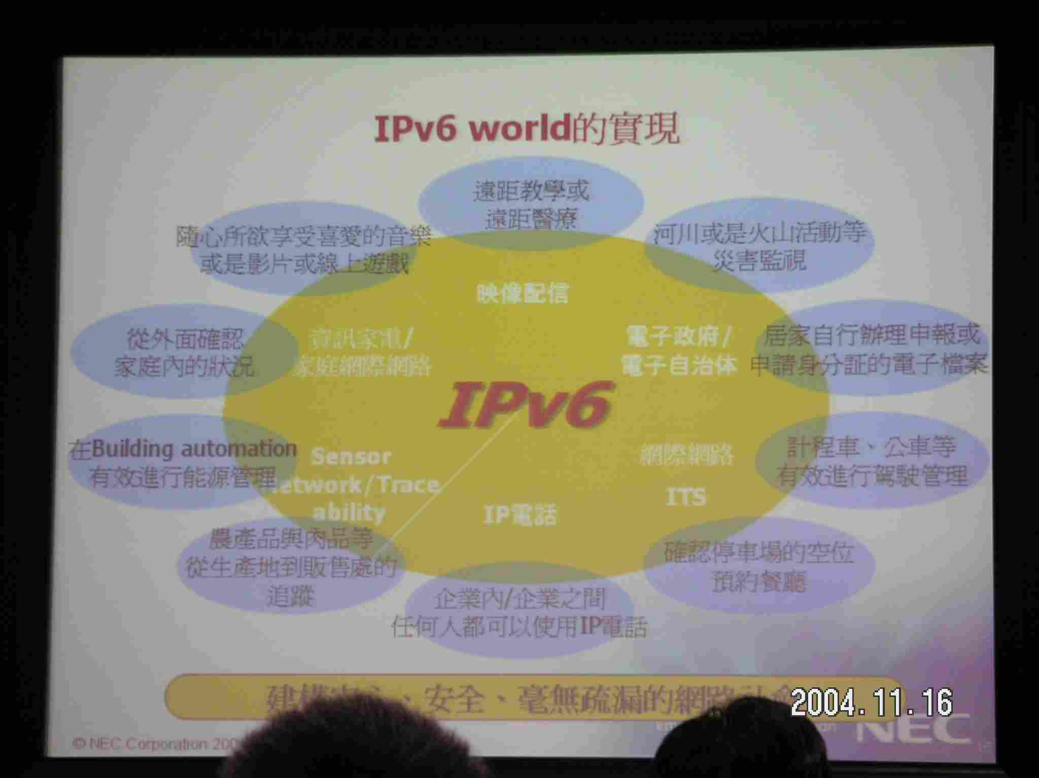  圖5 NEC簡報IPv6世界 | 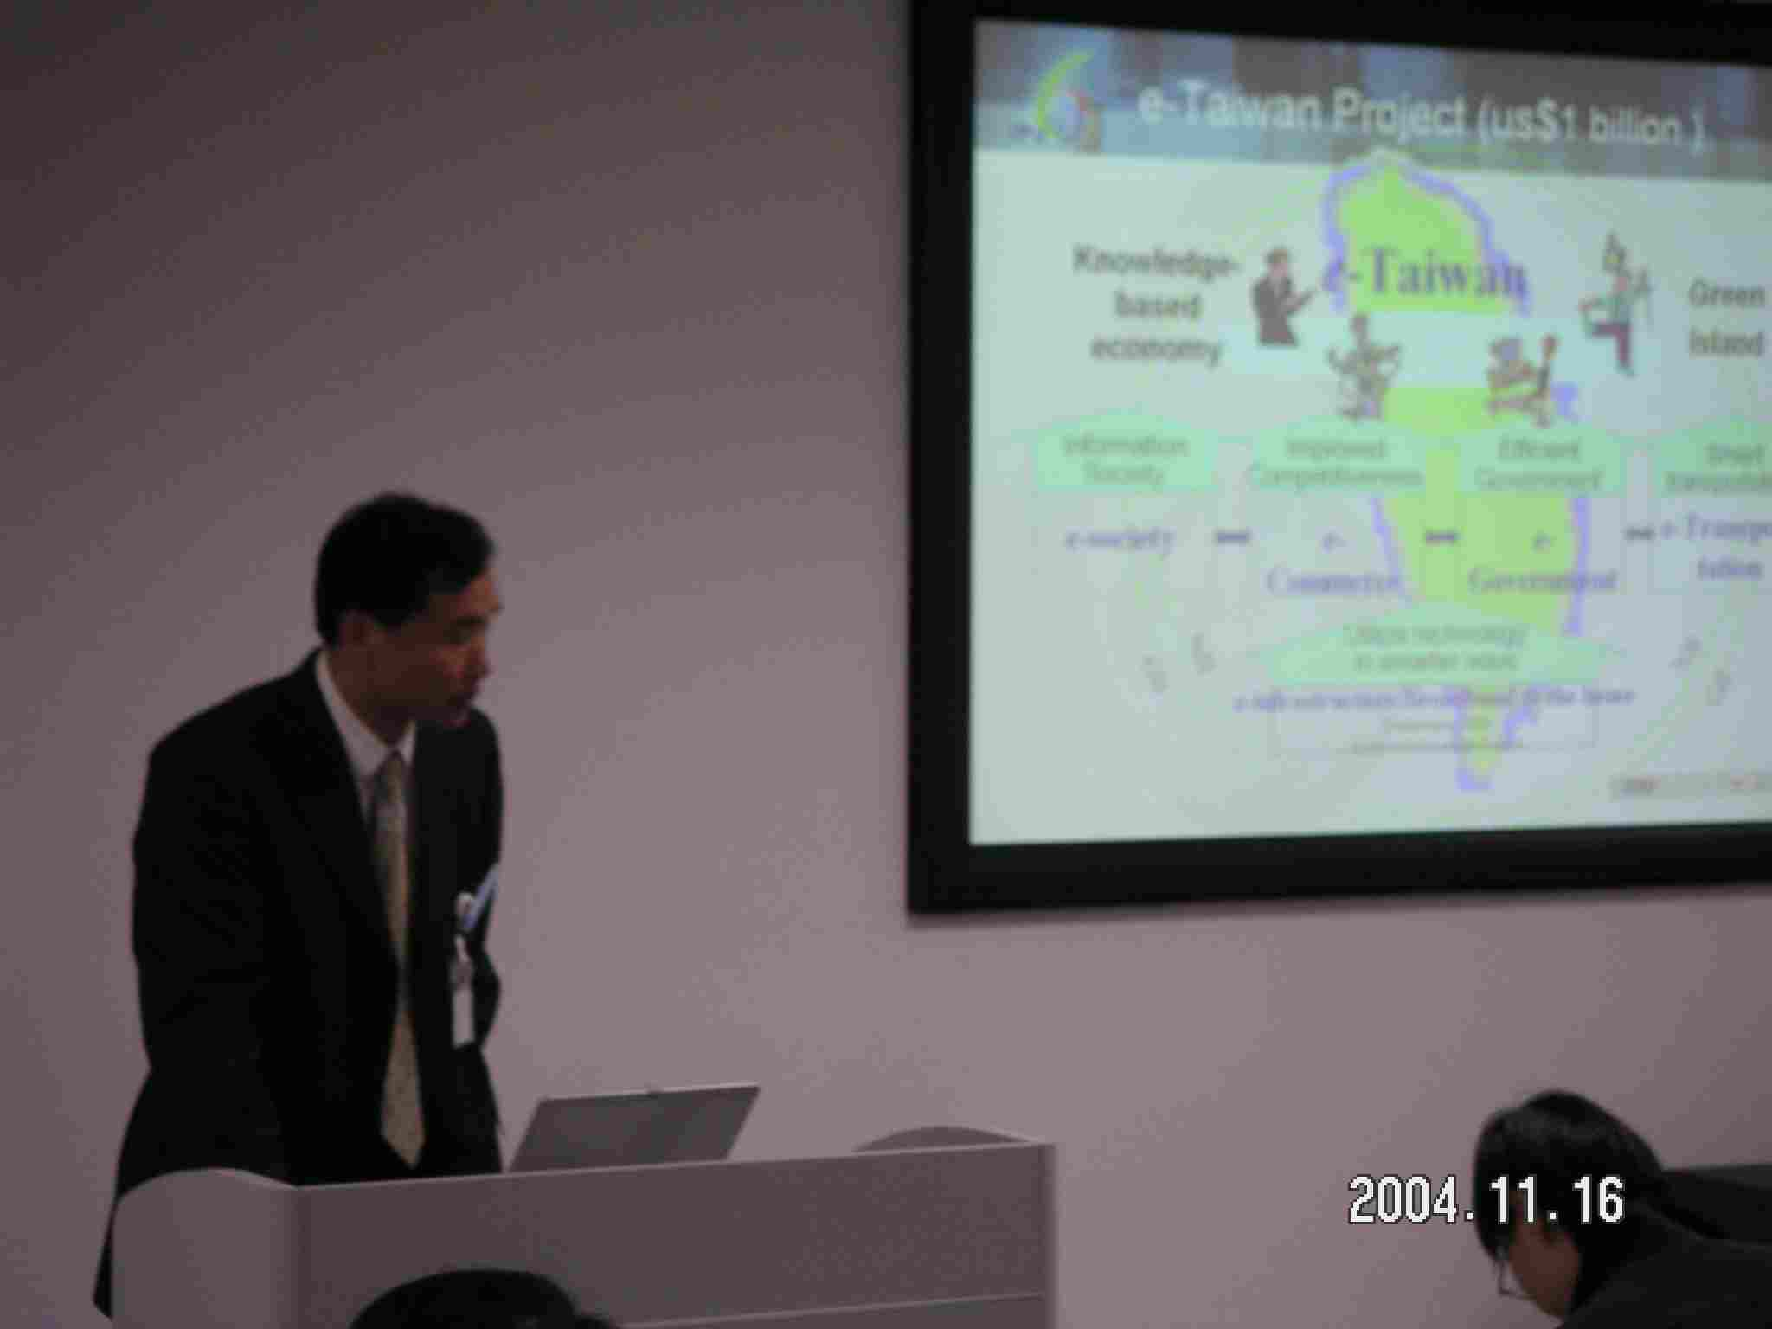  圖6 我方副團長簡報台灣IPv6概況

（三）、IPv6普及‧高度化促進協議會（IPv6 Promotion Council）
日本IPv6普及‧高度化促進協議會是由日本政府出資成立的中立性機構，目前有300人次以上的會員。在2004年協議會的策略為：提升IPv6在業界的知名度、舉行IPv6 商用運營環境trade show，也特別針對企業決策者來推廣，使他們瞭解企業導入IPv6的優點，進一步促成日本全面IPv6化的願景。在本團參訪期間所舉行的Global IP Business Exchange 即為IPv6 Promotion Council主辦的2004年重點活動。IPv6 Promotion Council 對我方代表團表示，日本在IPv6的架設上已達到一定程度的目標。接下來，未來IPv6的應用建議可以鎖定以下四個產品方向：Office Solution、Facility Management、Traffic System、與Medical System。
在訪談中，我方代表介紹了台灣IPv6的發展現況，也針對行政院研考會即將導入的IPv6系統作了簡單的介紹。Council代表也介紹了四個日本當地導入IPv6系統的個案內容給我方代表參考。這四項個案分別為：FreeBit、JR West、Plala、Matsushita Electric Works。這些個案內容包括日本鐵路系統、電視廣播與VoD服務、地區管理系統（Area Management System）等。訪談結束後也特別參觀了位於IPv6 Promotion Council 辦公室的IPv6 Show Room。相關圖片請見下方：
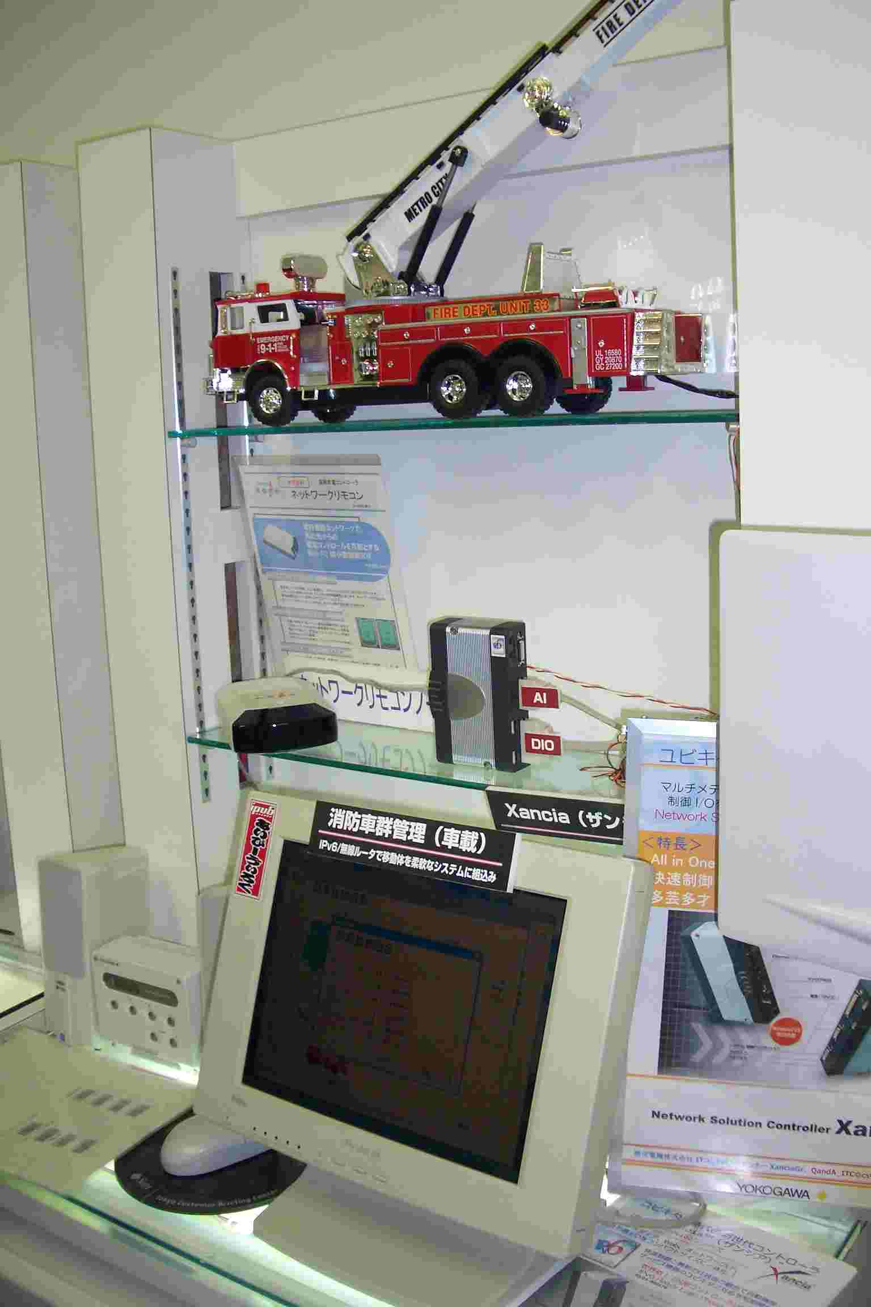  圖7 日本IPv6消防車群管理 | 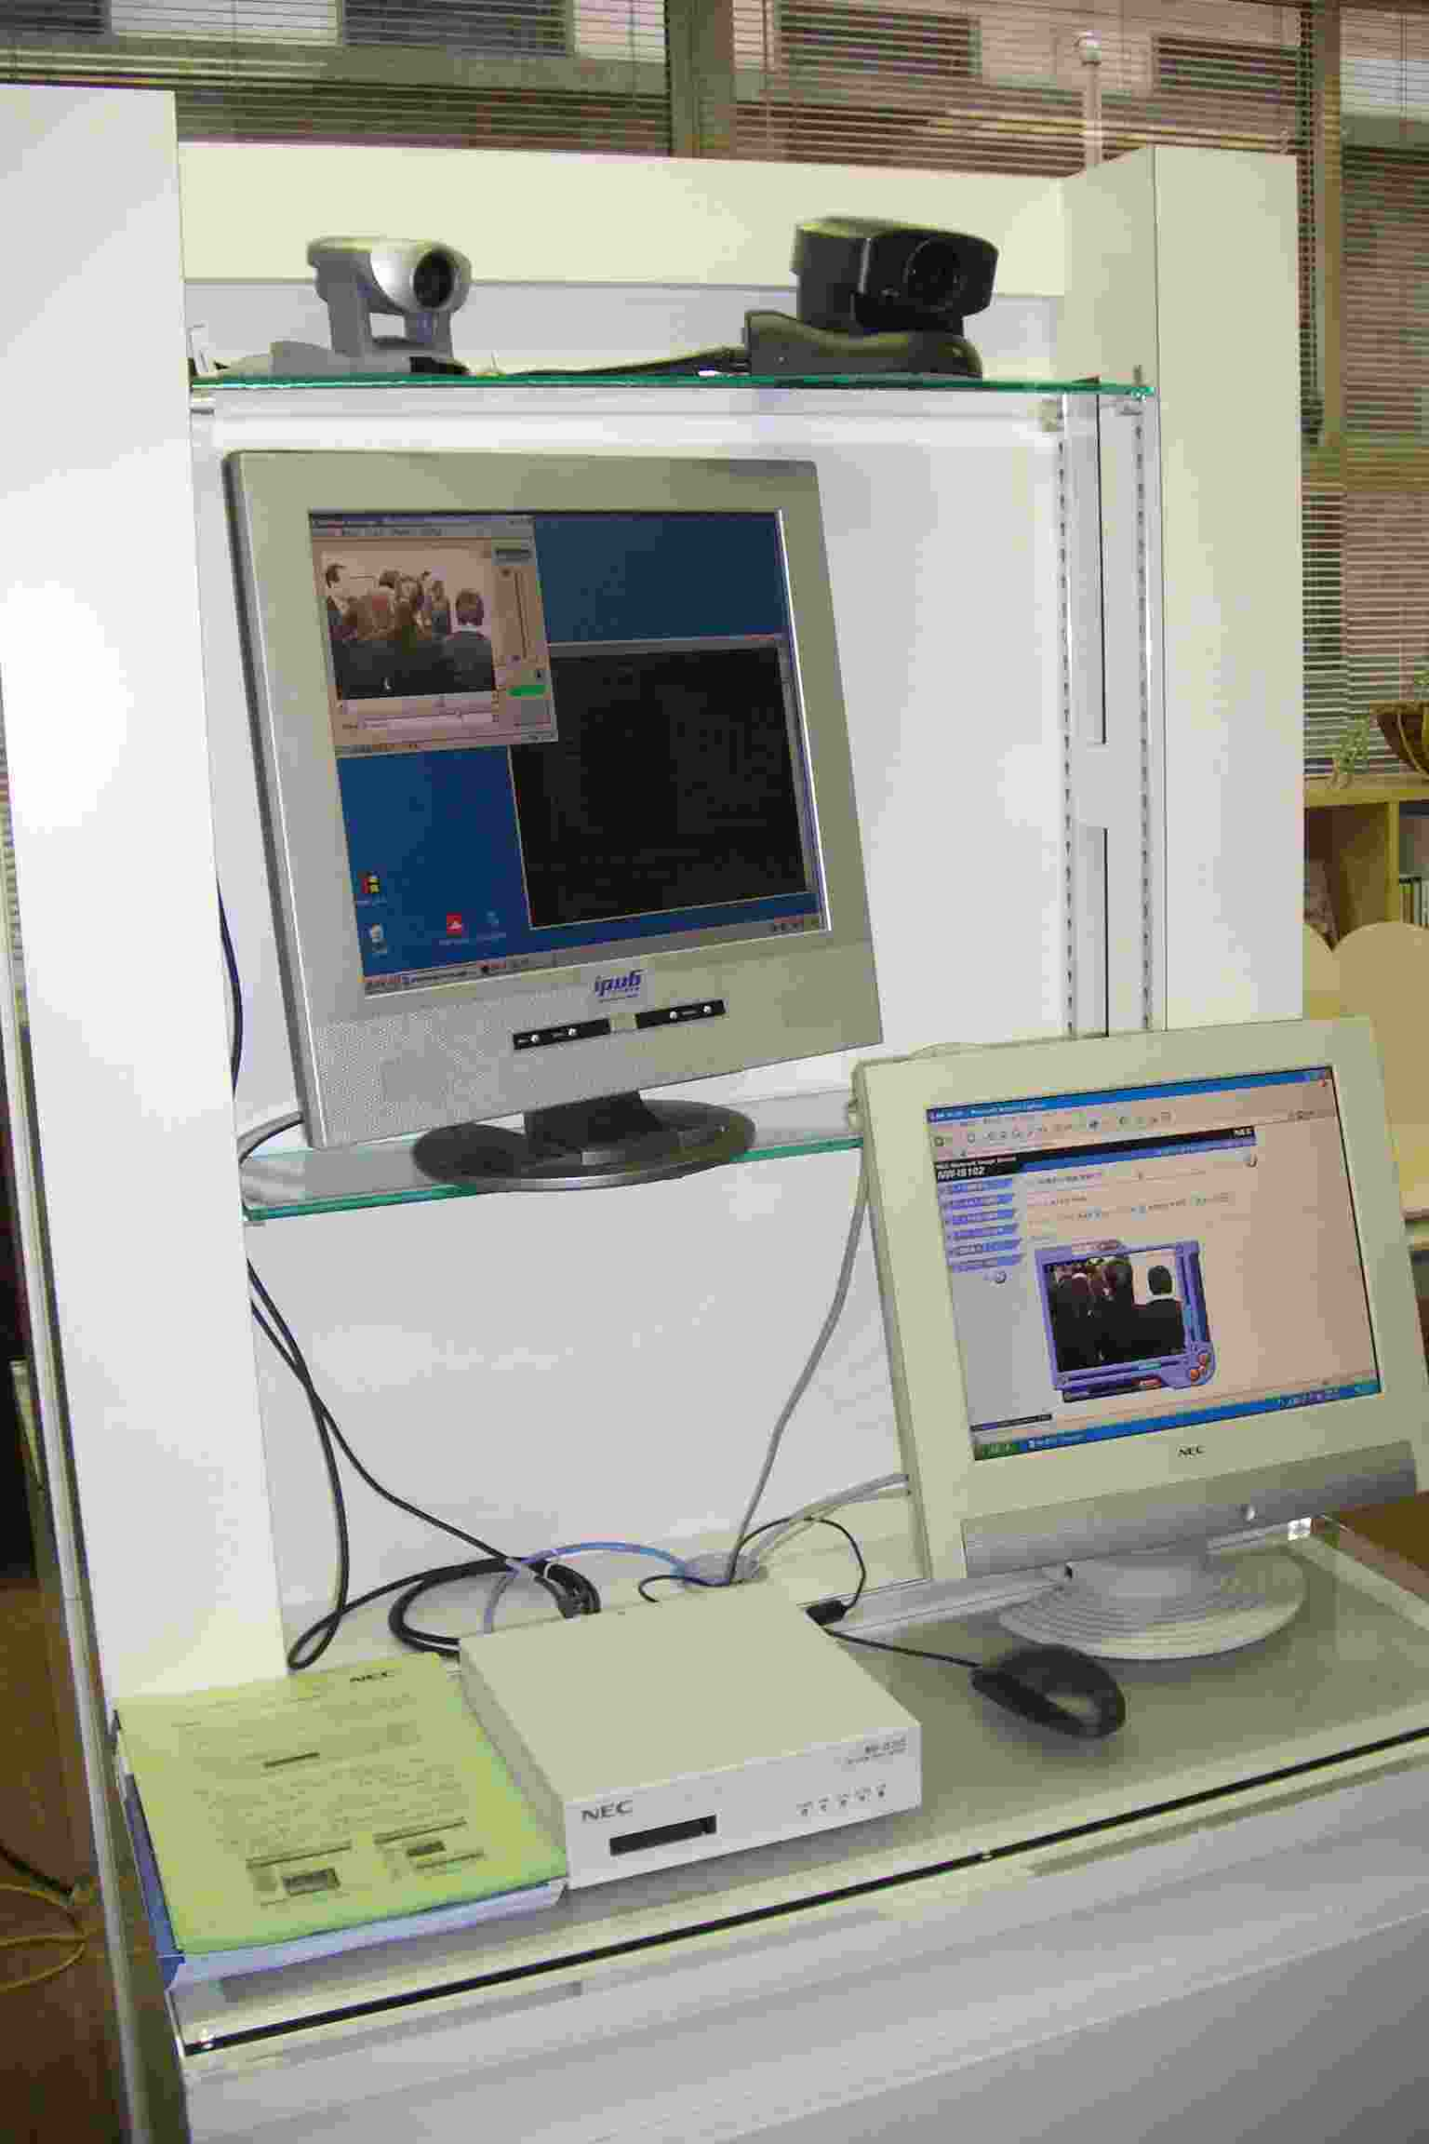  圖8 日本IPv6與台灣v6 Corner連線
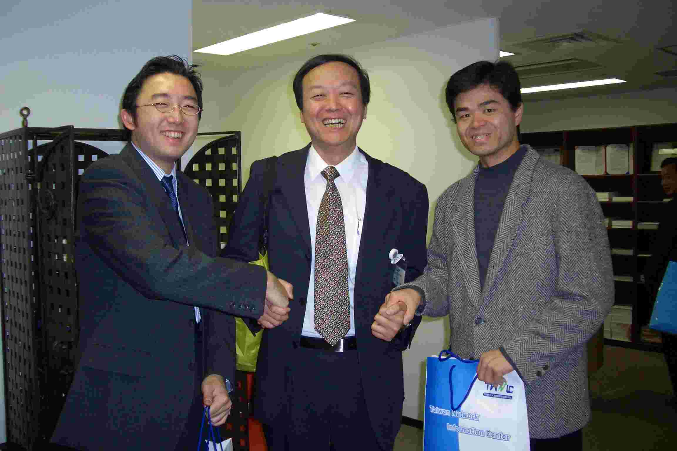  圖9 與IPv6 Promotion Council合影 |   圖10 與IPv6 PC江崎副教授午餐餐敘

（四）、Hitachi與Pioneer
Hitachi早期也是以生產路由相關設備起家的。早在1997年即開始提供IPv6設備商品。在2004年10月1日，Hitachi也與NEC策略聯盟，一同成立新公司Alaxala，專門攻佔高階路由器市場。
以影音家電聞名的Pioneer，此次也推出日本唯一以大型電漿電視提供雙邊/多邊視訊會議（IPv6系統）的服務。Pioneer此次的商品也是與NTT合作推出的，架設在NTT的m2m-x系統上。Pioneer也特別強調，以前在視訊會議時，用VPN的方式對傳輸的內容較沒有保障。而在IPv6的系統下，不但會議品質與資料保密度上都大大的提升。目前此套產品正在進行測試中，預計在不久的將來將可在市場上販售。

（五）、參觀Global IP Business Exchange 展覽
此次為期三天的Global IP Business Exchange展覽，主辦單位是Global IP Business Exchange 實行委員會，而協辦單位為IPv6普及‧高度化促進協議會。11/16-18日的展覽，由於主要是針對商業界的決策主管階級進行宣傳，因此預估每日實際到場人數約為3000人。總共參展的廠商約有30家以上。每家廠商皆展示最先進的IP相關產品設備。參與展示的廠商包括了NTT、Hitachi、Cisco Systems、Panasonic、KDDI株式會社、松下電工株式會社、NEC、Extreme Networks、Texas Instruments等等。我們也驚訝於各廠商對IPv6相關產品設備的研發狀況，幾乎所有的廠商都已針對IPv6產品進行測試，或已通過測試直接在市場販售。展場相關照片如下方所示：


圖11 參觀Global IP Business Exchange

建議意見
如同NEC的今井惠一經理表示，IPv6普及發展最大的關鍵在於，我們能不能替製造或提供IPv6服務的業者找出對消費者最有吸引力的end benefit。如果我們仍然在談論IPv6的四個特點：位址數量、安全性、移動性、與服務品質，而非將這些優點轉換成消費者所關心的語言與服務：如居家安全監控系統、超優質的雙邊視訊會議系統等等的話，消費者永遠也不瞭解要將IPv4升級到IPv6的必要性與正當性。
此外，此次參訪日本各系統設備相關業者，也深深體會到日本業界對於導入IPv6的積極態度。NTT身為日本最大的ISP廠商，積極領導推動，與設備廠商NEC、HITACHI等一同推廣整套的IPv6商品服務。這是產業界合作，齊立普及IPv6的好典範。反觀台灣的IPv6商用環境，雖然各領域已有各項相關建設，但似乎在相互的整合運用上，還未能與日本的進度相及。
因此，建議未來我國IPv6建置發展計畫的方向，除了繼續充實基礎骨幹與研發等持續性工作外，也需積極在IPv6的推廣面擬定策略與方向內容。不但需針對消費者擬出對他們有吸引力的IPv6特性，也需特別協助推廣產業間的整合，讓台灣IPv6發展往世界的中心大步邁進。

其他相關事項或資料
相關資料請參閱
[1] http://www.ipv6.org.tw/
[2] http:// www.ip-bizex.jp/

